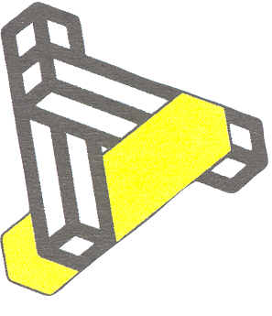
ENDAS LAZIO

TURISMO SOCIALE
BARCELLONA 2014
MODULO DI ADESIONE

Il sottoscritto ……………………………………………………., rif. Telef……………..........

ASD/circolo di appartenenza…………………..…………….., informa di voler aderire al tour

Barcellona 2014, che si svolgerà nel periodo 12 – 15 Luglio 2014.

- Prenotazione singola ( barrare la casella )

- Prenotazione multipla ( indicare nella casella il numero delle persone ) (**)
QUOTE

- Cabina Interna c/servizi - Cabina Esterna c/servizi
Quadrupla € 260,00 Quadrupla € 275,00
Tripla € 280,00 Tripla € 295,00
Doppia € 330,00 Doppia € 350,00
Singola € 420,00 Singola € 450,00

- Cabina Junior Suite c/servizi /Tv / Tel. - Cabina Owner Suite c/servizi/Tv/Tel.
Quadrupla € 290,00 Quadrupla € 310,00
Tripla € 315,00 Tripla € 350,00
Doppia € 380,00 Doppia € 420,00
Singola € 550,00 Singola € 600,00

- Parking on Board
Autoveicolo al seguito, senza possibilità di sbarco € 40,00
( per maggiori info consultare il Programma del viaggio )

Allegata copia del Bonifico di €…………………………..effettuato a favore di :
ENDAS LAZIO
Banca Popolare di Bergamo – Filiale di Roma - Santa Maria Maggiore
IBAN IT25N0542803212000000000127

- Entro il 07.03.2014 1^ Quota Acconto di € 100,00
- Entro il 15.06.2014 2^ Quota Saldo (*)

(*) Il saldo varia, a seconda della sistemazione prescelta
(**) In caso di prenotazione multipla, riportare sul 2° foglio i dati anagrafici delle
persone al seguito.

ENDAS LAZIO

Foglio 2

TURISMO SOCIALE
BARCELLONA 2014
MODULO DI ADESIONE

- - …………………………………………………………………………………………….

- - ……………………………………………………………………………………………..

- -………………………………………………………………………………………………

- -………………………………………………………………………………………………

- -………………………………………………………………………………………………

- -………………………………………………………………………………………………

- -………………………………………………………………………………………………

- -………………………………………………………………………………………………

- -………………………………………………………………………………………………

- -………………………………………………………………………………………………

- -………………………………………………………………………………………………

- -………………………………………………………………………………………………

- -………………………………………………………………………………………………

- -………………………………………………………………………………………………

- -………………………………………………………………………………………………

